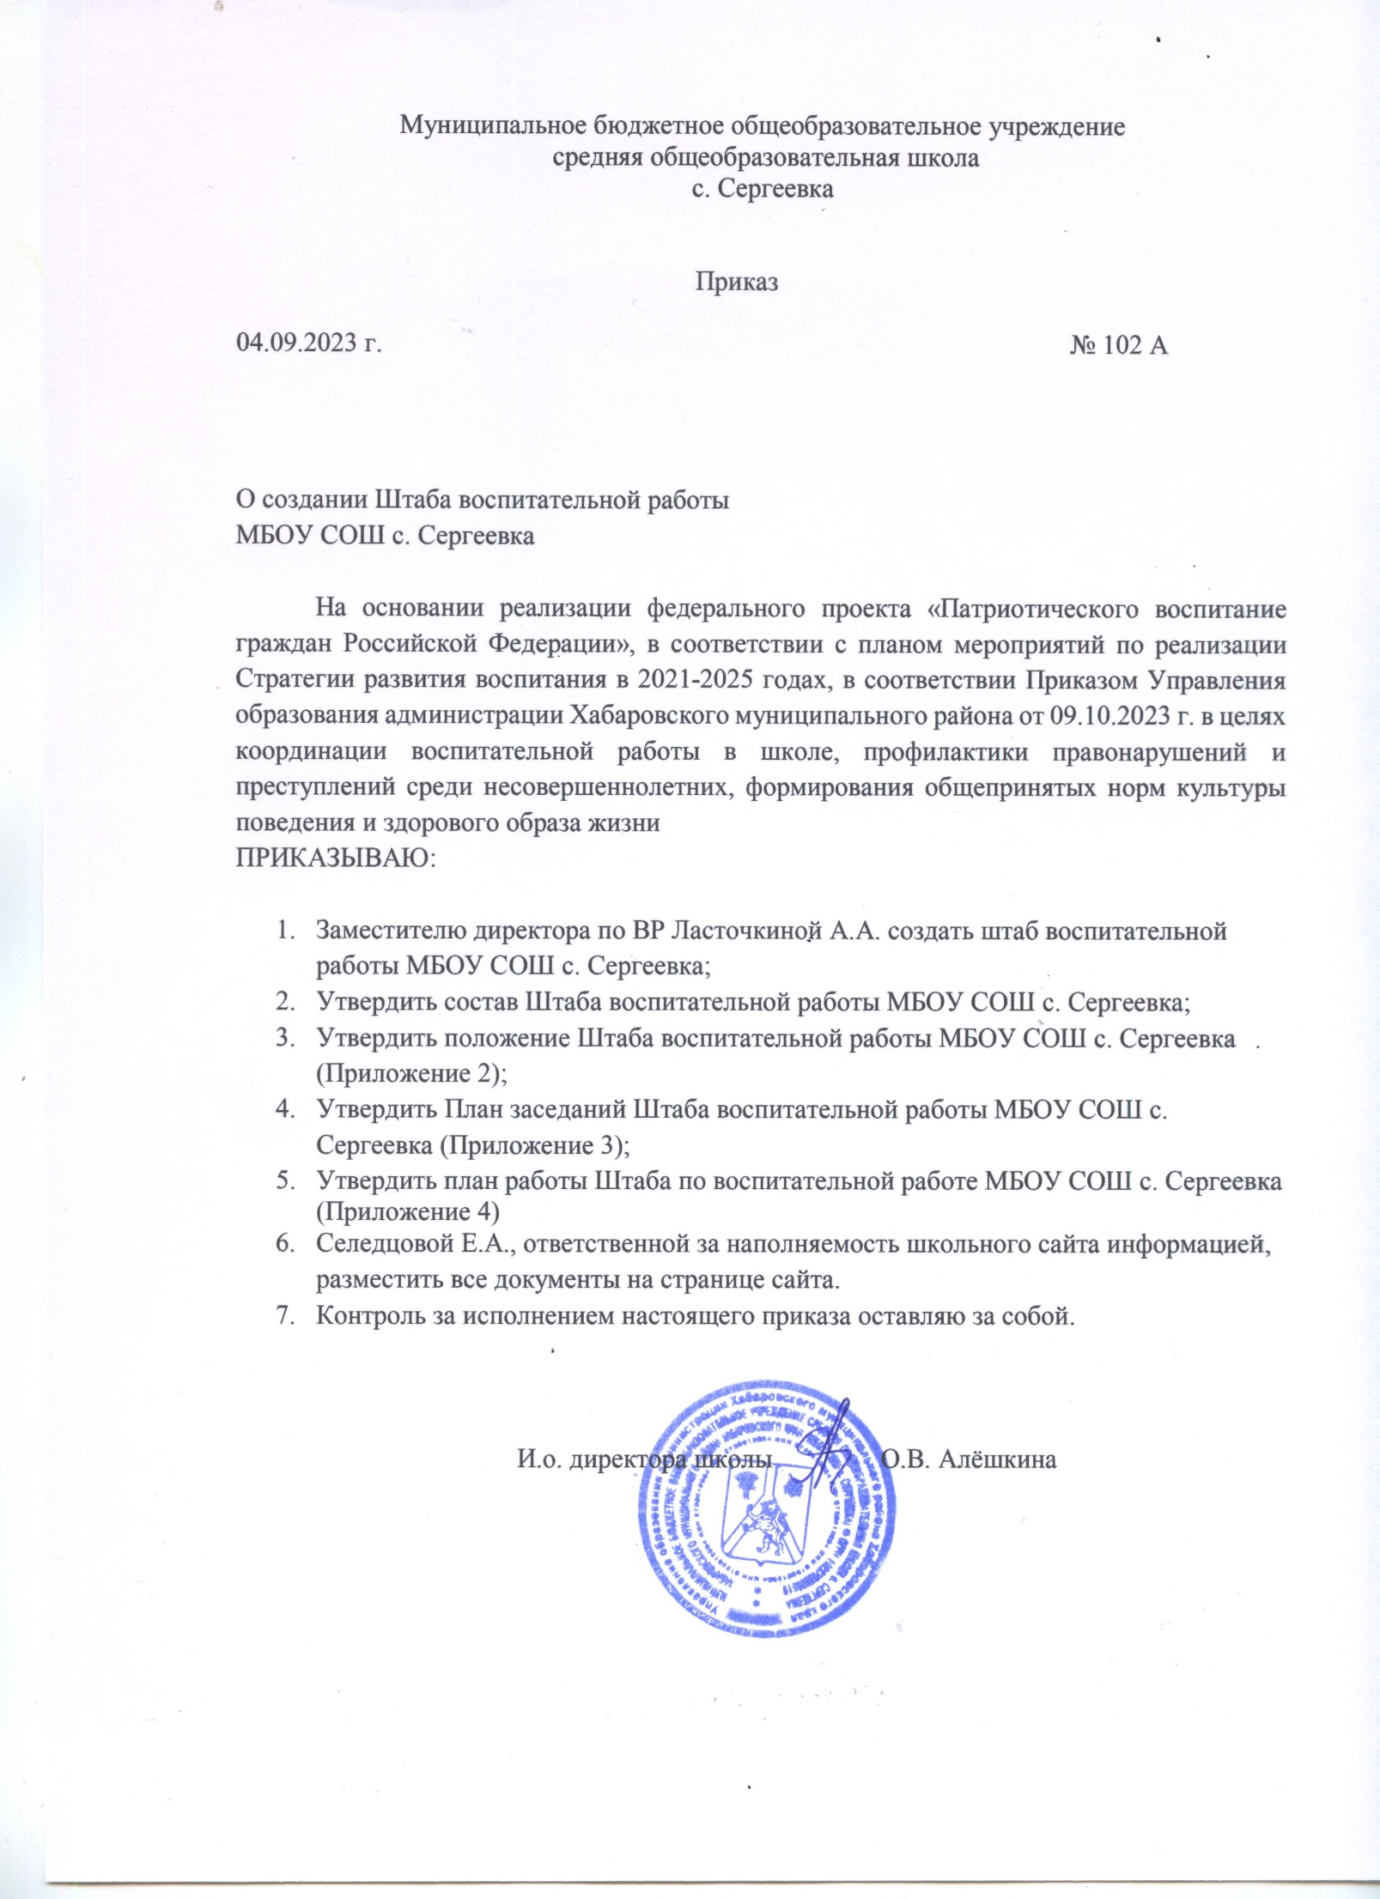

Приложение 1

**Состав штаба воспитательной работы в МБОУ СОШ с.Сергеевка в 2023-2024 учебном году.**

И.о. директора школы –Алёшкина Ольга Владимировна.

Руководители ШВР - заместитель директора по воспитательной работе Ласточкина Анжела Анатольевна, Максимова Наталья Георгиевна

Члены ШВР:

Социальный педагог– Шляпина Марина Яковлевна

Педагог-психолог- Егорова Елена Викторовна, Корчак Дмитрий Владимирович

Руководитель МО классных руководителей- Гончарова И.Я.

Руководитель спортивного клуба – Севергина Юлия Игоревна

Педагог-библиотекарь – Красавина Олеся Владимировна

Приложение 2

**Положение**

**О Штабе воспитательной работы в МБОУ СОШ с.Сергеевка**

1. **Общие положения.**
   1. Настоящее положение регламентирует деятельность Школьного Штаба воспитательной работы (далее ШВР) школы.
   2. Штаб в своей деятельности руководствуется

- Конституцией Российской Федерации;

- Федеральными законами, актами Президента Российской Федерации и Правительства Российской Федерации;

- Нормативными правовыми актами регионального уровня;

- Локальными актами образовательной организации;

- Рабочей программой воспитания и календарным планом воспитательной работы образовательной организации.

**1.3.** Общее руководство Штабом осуществляет руководитель образовательной организации (директор школы).

**1.4**.В соответствии с Воспитательной программой МБОУ СОШ с.Сергеевка по ее принципам и структуре, Плану воспитательной работы школы, разрабатывается и утверждается план работы ШВР на учебный год, рассмотренный на педагогическом совете МБОУ СОШ с.Сергеевка**.**

**1.5.** ШВР планирует и проводит мероприятия по воспитанию, развитию и социальной защите обучающихся в общеобразовательной организации, содействует охране их прав, в том числе в целях развития личности, создает условия для самоопределения и социализации обучающихся на основе социокультурных, духовно-нравственных ценностей и принятых в российском обществе правил и норм поведения в интересах человека, семьи, общества и государства, формирует у обучающихся чувства патриотизма, гражданственности, уважения к памяти защитников Отечества и подвигам Героев Отечества, закону и правопорядку, человеку труда и старшему поколению, взаимного уважения, бережного отношения к культурному наследию и традициям многонационального народа Российской Федерации, природе и окружающей среде, обеспечения межведомственного взаимодействия.

**1.6.** Общее руководство ШВР осуществляет заместитель директора по воспитательной работе.

**1.7.** Члены Штаба назначаются ежегодно перед началом учебного года приказом директора школы. Количественный состав Штаба определяет руководитель образовательной организации с учетом предложений педагогического совета, родительского комитета, органов ученического самоуправления.

**1.8**.В соответствии с решением директора школы в состав Штаба могут входить: заместитель руководителя по воспитательной работе, советник руководителя по воспитательной работе и работе с детскими объединениями, социальный педагог, педагог-психолог, руководитель школьного методического объединения классных руководителей, руководитель спортивного клуба, педагог дополнительного образования, педагог-библиотекарь, педагог-организатор (вожатый), инспектор ПДН, медработник, представители родительской общественности, члены ученического самоуправления, выпускники школы, а также внешние социальные партнеры и иные заинтересованные представители (например, казачества, священнослужители и тд.).

**2.Цель и задачи Штаба**

2.1 Цель Штаба - Создание целостной системы воспитания образовательного учреждения для реализации приоритетов воспитательной работы.

* 1. Основные задачи штаба:

- Планирование и организация воспитательной работы общеобразовательной организации.

- Создание условий для воспитания у обучающихся активной гражданской позиции, гражданской ответственности, основанной на традиционных культурных, духовных и нравственных ценностях российского общества, а также для осуществления личностного развития обучающихся;

- Реализация воспитательных возможностей общешкольных ключевых дел, поддержка традиций их коллективного планирования, организация, проведения и анализа в школьном сообществе;

- Вовлечение учащихся в кружки, секции, клубы, студии и иные объединения, работающие по школьным программам внеурочной деятельности, реализация их воспитательные возможности;

- Поддержка ученического самоуправления – как на уровне школы, так и на уровне классных сообществ;

- Поддержка деятельности функционирующих на базе школы детских общественных объединений и организаций;

- Организация профориентационной работы с учащимися;

- Организация работы школьных бумажных и электронных медиа, реализация их воспитательного потенциала;

- Развитие предметно-эстетической среды школы и реализация ее воспитательные возможности;

- Организация работы с семьями школьников, их родителями или законными представителями, направленная на совместное решение проблем личностного развития детей.

- Формирование социального паспорта образовательной организации.

Также совместно с Советом по профилактике общеобразовательной организации ШВР осуществляет:

- Организацию работы по профилактике безнадзорности и правонарушений;

- Выявление детей и семей, находящихся в социально опасном положении.

- Вовлечение обучающихся, в том числе и находящихся в социально опасном положении, в работу кружков и спортивных секций, досуговую деятельность во внеурочное и каникулярное время, взаимодействие с социокультурными центрами в муниципальных образованиях, детскими и молодежными организациями.

- Развитие системы медиации для разрешения потенциальных конфликтов в детской среде и в рамках образовательного процесса, а также при осуществлении деятельности других организаций, работающих с обучающимися.

- Проведение мониторинга воспитательной, в том числе и профилактической работы.

- Организацию работы по защите обучающихся от информации, причиняющей вред их здоровью и психическому развитию.

**3.Организация деятельности Штаба**

3.1. Организационной формой деятельности Штаба является проведение заседаний Штаба.

3.2. Заседания Штаба проводятся под председательством руководителя Штаба либо его заместителя по мере необходимости, но не реже одного раза в четверть.

3.3. Председатель вправе приглашать на заседания в качестве консультантов специалистов различных отраслей знаний, в том числе ведущих научных и научно-педагогических работников, педагогов образовательных организаций, представителей социально ориентированных некоммерческих организаций, специалистов предприятий реального сектора экономики и т.д.

3.4. Заседание Штаба считается правомочным, если на нем присутствует более половины ее членов.

3.5.Решения Штаба принимаются большинством голосов и оформляются протоколом, который подписывает председательствующий.

3.6.При равном количестве голосов окончательное решение принимает председательствующий.

**4. . Основные направления работы:**

4.1.Создание единой системы воспитательной работы школы.

4.2. Определение приоритетов воспитательной работы.

4.3. Организация и проведение культурно-массовых мероприятий, тематических выставок, внеклассной и внешкольной работы, спортивных соревнований, конкурсов.

4.4. Развитие системы дополнительного образования в школе.

4.5. Организация трудовой занятости, оздоровления и досуга в каникулярное время.

4.6. Индивидуальные и групповые формы работы (консультации, анкетирование, тестирование, наблюдение, коррекционно-развивающие занятия).

4.7. Проведение лекций, бесед, в том числе с привлечением специалистов служб системы профилактики.

4.8. Оформление информационных стендов, размещение информации о деятельности ШВР на официальном сайте образовательной организации, выпуск стенных и радио газет.

4.9. Систематическое информирование педагогического коллектива, родительской общественности о ходе и результатах воспитательной работы в образовательной организации.

**5.** **Обязанности специалистов штаба** (в случае отсутствия в общеобразовательной организации специалистов, чьи обязанности прописаны в указанном разделе, их функционал частично или полностью распределяется между непосредственными участниками ШВР).

**5.1 Руководитель общеобразовательной организации осуществляет общее руководство ШВР.**

**5.2. Заместитель руководителя по воспитательной работе осуществляет:**

- планирование, организация и контроль за организацией воспитательной работы, в том числе профилактической;

- организация, контроль, анализ и оценка результативности работы ШВР;

- организация взаимодействия специалистов ШВР со службами системы профилактики (комиссией по делам несовершеннолетних, органами социальной защиты населения, здравоохранения, молодежной политики, внутренних дел, центрами занятости населения, администрациями муниципальных образований и т.д.);

- организация деятельности службы школьной медиации   
в образовательной организации.

**5.3. Советник руководителя общеобразовательной организации по воспитательной работе и работе с детскими объединениями   
(для пилотных регионов).**

Советник выполняет следующие должностные обязанности:

- обеспечивает взаимодействие органов школьного самоуправления, педагогического коллектива и детских общественных организаций;

- в рамках подготовки и проведения основных мероприятий изменение способа их организации (педагогическим коллективов вместе с детьми в режиме коллективного планирования, организации, проведения и анализа);

- распределение вместе со учащимися зон их ответственности;

- разработка совместно с активом учащихся правил доброжелательного общения внутри школы, определение и реализация способов   
их популяризации среди школьников;

- разработка совместно с педагогическим коллективом базовых норм уважительного и доброжелательного общения с детьми, их популяризация   
и воплощение в повседневную практику работы педагогических   
и административных работников школы;

- инициирование и сопровождение создания новых форм интересной   
и личностно развивающей совместной деятельности детей и взрослых (например, школьного медиа-центра; сбора школьного актива; выездного палаточного лагеря и т.п.);

- инициирование проведения педагогических советов или заседаний МО учителей-предметников на темы реализации воспитательного потенциала урока и отдельных учебных предметов;

- реорганизация предметно-эстетической среды школы и придание   
ей воспитательного содержания через привлечение к ее оформлению самих учащихся, через ее акцентировку на важные ценности, нормы и традиции школы;

- проводит мониторинг социальных сетей обучающихся;

- осуществляет взаимодействие с различными общественными организациями по предупреждению негативного и противоправного поведения обучающихся;

- обеспечивает взаимодействие органов школьного самоуправления, педагогического коллектива и детских общественных организаций.

- осуществляет взаимодействие с классными руководителям в части содержания деятельности РДШ;

- осуществляет взаимодействие с родителями в части привлечения к деятельности детских организаций**.**

**5.4. Социальный педагог осуществляет:**

**-** контроль за организацией профилактической деятельности классных руководителей;

- профилактика социальных рисков, выявление детей и семей, находящихся в социально опасном положении, требующих особого педагогического внимания;

- разработка мер по профилактике социальных девиаций среди обучающихся;

- индивидуальная работа с обучающимися, находящимися на профилактических учетах различного вида (в т.ч. вовлечение обучающихся в досуговую деятельность во внеурочное и каникулярное время);

- взаимодействие с центрами занятости населения по трудоустройству детей, находящихся в социально опасном положении;

- реализация восстановительных технологий в рамках деятельности службы школьной медиации в образовательной организации;

- составление социального паспорта образовательной организации и на основе его анализа формирование прогнозов тенденций изменения ситуации в образовательной организации с целью внесения предложений по корректировке плана воспитательной работы образовательного учреждения.

**5.5. Педагог-психолог осуществляет:**

- работу с обучающимися, родителями (законными представителями несовершеннолетних), педагогическим коллективом, оказание им психологической поддержки, в том числе помощи в разрешении межличностных конфликтов с применением восстановительных технологий и медиации;

- выявление причин возникновения проблемных ситуаций между обучающимися, а также оказание психологической помощи обучающимся, которые в этом нуждаются;

- оказание методической помощи специалистам ШВР в работе с детьми, требующими особого педагогического внимания;

-оказание квалифицированной помощи ребёнку в саморазвитии, самооценке, самоутверждении, самореализации;

- консультирование педагогов и родителей (законных представителей) по вопросам развития, социализации и адаптации обучающихся;

- работа по профилактике девиантного поведения обучающихся, в том числе суицидального поведения, формирование жизнестойкости, навыков эффективного социального взаимодействия, позитивного общения, конструктивного разрешения конфликтных ситуаций;

- реализация восстановительных технологий в рамках деятельности службы школьной медиации в образовательной организации.

**5.6. Руководитель школьного методического объединения классных руководителей осуществляет:**

- координация деятельности классных руководителей по организации воспитательной (в т.ч. профилактической) работы, досуга, занятости детей в каникулярное и внеурочное время.

**5.7. Руководитель спортивного клуба осуществляет:**

- пропаганда здорового образа жизни;

- привлечение к занятиям спортом максимального числа обучающихся, в том числе состоящих на разных видах учета или требующих особого педагогического внимания;

- организация и проведение спортивно-массовых мероприятий с детьми.

**5.8. Педагог дополнительного образования осуществляет:**

- организация и проведение культурно-массовых мероприятий, в том числе участие в социально значимых проектах и акциях;

- вовлечение во внеурочную деятельность обучающихся, в том числе требующих особого педагогического внимания.

**5.9. Педагог-библиотекарь осуществляет:**

**-** участие в просветительской работе с обучающимися, родителями (законными представителями несовершеннолетних), педагогами.

- оказание воспитательного воздействия через подбор литературы с учетом индивидуальных особенностей и проблем личностного развития обучающихся;

- популяризация художественных произведений, содействующих морально-нравственному развитию, повышению уровня самосознания обучающихся;

- организация дискуссий, литературных гостиных и других мероприятий в целях более углубленного понимания обучающимися художественных произведений, обсуждения морально-нравственных дилемм в среде сверстников, развития культуры общения.

**5.10. Педагог-организатор (вожатый) (при необходимости) осуществляет:**

- организация работы органов ученического самоуправления;

- формирование у обучающихся, требующих особого внимания, активной жизненной позиции, вовлечение их в социально значимые мероприятия;

- вовлечение обучающихся в работу детских и молодёжных общественных организаций и объединений.

**5.11. Медработник** осуществляет контроль за организацией питания обучающихся, условиями организации учебно-воспитательного процесса согласно нормам СанПиНа. Участвует в реализации воспитательных и профилактических мероприятий исходя из плана воспитательной работы, с учетом решений, принятых на заседании ШВР.

**5.12. Инспектор по делам несовершеннолетних** организует правовое просвещение участников образовательного процесса, индивидуальную работа с обучающимися и родителями (законными представителями несовершеннолетних), семьями, состоящими на разных видах учетах. Участвует в реализации воспитательных и профилактических мероприятий исходя из плана воспитательной работы, с учетом решений, принятых   
на заседании ШВР.

**6. Члены ШВР имеют право:**

6.1.Принимать участие в заседаниях педсоветов, советов профилактики и в работе других рабочих групп.

6.2. Посещать внеклассные, внешкольные мероприятия.

6.3. Знакомиться с необходимой для работы документацией.

6.4. Выступать с обобщением опыта воспитательной работы.

6.5. Обращаться, в случае необходимости, через администрацию школы с ходатайствами в соответствующие органы по вопросам, связанным с оказанием помощи обучающимся.

**7.Документация и отчётность ШВР:**

**-** положение о ШВР, утвержденное директором школы;

- текущий план работы;

- протоколы заседаний ШВР;

- социальный паспорт школы;

- личные дела учащихся и семей, состоящих на учете;

- отчетность по занятости учащихся образовательного учреждения;

**Приложение 3**

**План заседаний**

**Штаба воспитательной работы**

**МБОУ СОШ с.Сергеевка**

**в 2023-2024 учебном году**

|  |  |  |
| --- | --- | --- |
| № заседа  ния | Повестка заседания | Дата проведения |
| 1 | 1. Об организации деятельности Штаба воспитательной работы (ШВР) в 2023-2024 учебном году. 2. Об утверждении состава ШВР в 2023-2024 учебном году. 3. Об утверждении плана работы ШВР на 2023-2024 учебный год | 16.09.2023 |
| 2 | 1. Об итогах работы ШВР за 1 полугодие 2023-2024 учебного года 2. О подготовке к Новогодним конкурсам и праздникам.   3. О профилактической работе с учащимися и родителями накануне Новогодних праздников и зимних каникул. Необходимые инструктажи по ТБ перед каникулами. | 15.12.2023 г. |
| 3 | 1. Отчет членов Штаба о профилактической работе с учащимся, требующих повышенного педагогического внимания, за 1 полугодие 2023-2024 учебного года.  2. О мероприятиях месячника оборонно-массовой и военно-  патриотической работы. | 16.01.2024г. |
| 4 | 1. О ходе месячника оборонно-массовой и военно- патриотической работы 2. О психолого-педагогическом сопровождении учащихся, требующих повышенного педагогического внимания. 3. О деятельности органов школьного (ученического). самоуправления | 05.03.2024 г. |
| 5 | 1. Об активизации профилактической работы с учащимися и родителями накануне летних каникул. 2. Об организации работы ШВР в летний период, реализация программы «Лето-2024». 3. Об организации временного трудоустройства несовершеннолетних. 4. О подготовке праздника «Последний звонок». 5. О праздновании Дня защиты детей. | * + 1. г. |
| 6 | 1. Об итогах работы ШВР за 2 полугодие 2023-2024 учебного года  2. О вручении аттестатов выпускникам 9, 11 классов.   1. Отчет ШВР за 2023-2024 год. 2. Планирование работы ШВР на 2024-2025 учебный год. | 04.06.2024 г. |

**Приложение 4**

**ПЛАН**

**работы Штаба по воспитательной работе в МБОУ СОШ с.Сергеевка**

**на 2023-2024 учебный год**

|  |  |  |  |  |
| --- | --- | --- | --- | --- |
| № | Наименование мероприятия | Сроки проведения | Ответственный | Отметка о выполнении |
| 1 | Заседания штаба воспитательной  работы. | Не реже 1 раза  в месяц  (дата по согласованию) | Заместитель  директора по ВР | Протоколы  заседаний |
| 2 | Выявление детей и семей,  находящихся в трудной жизненной  ситуации и социально опасном  положении | В течение  всего периода | Классные  Руководители,  социальный  педагог, педагог-  психолог | Составление  социального  паспорта |
| 3 | Индивидуальная работа с  учащимися, состоящими на  профилактическом учете,  проживающими в  семьях, находящихся в социально опасном положении. | В течение  всего периода | Социальный  педагог,  педагог-психолог, | Составление  индивидуально  й карточки  учета  учащегося |
| 4 | Вовлечение учащихся, состоящих  на профилактическом учете и  проживающих в неблагополучных  семьях, в досуговую деятельность  во внеурочное и каникулярное  время. | В течение  всего периода | Социальный  педагог,  классные руководители | Организованны  й досуг и  занятость  учащихся во  внеурочное  время  (фотоотчет) |
| 5 | Организация правового всеобуча  участников образовательного  процесса, индивидуальная работа  с учащимися и родителями,  семьями, состоящими на  профилактическом учете, | В течение  всего периода | Социальный  педагог,  классные руководители | Журнал учета |
| 6 | Проведение мониторинга работы  штаба. Подготовка отчетной  документации | 1 раз в  полугодие | Заместитель  директора по ВР | Аналитическая справка |
| 7 | Организация каникулярной  занятости учащихся. | Каникулярное  время | Заместители  директора по ВР,  педагог-  библиотекарь,  руководитель МО  классных  руководителей | Графики  работы школы  в каникулярное  время,  фотоотчеты |
| 8 | Каникулярная занятость учащихся,  состоящих на профилактическом  учете и находящихся в трудной  жизненной ситуации. | Каникулярное  время | Социальный  педагог | Занятость  учащихся в дни  каникул |
| 9 | Временное трудоустройство  несовершеннолетних | В летний период | Руководитель  штаба,  социальный  педагог | Подготовка  документации  по  трудоустройству |
| 10 | Участие в работе общешкольного родительского собрания | По плану | Члены штаба | Памятки для  родителей,  протоколы |
| 11 | Организация и проведение  спортивно-оздоровительных  мероприятий. Пропаганда  здорового образа жизни | В течение  всего периода | Руководитель ШСК | Отчеты |
| 12 | Проведение социально-значимых  мероприятий, направленных на  формирование активной  гражданской позиции. Пропаганда  здорового образа жизни. | В течение  всего периода | Члены ШВР | Приказы и  положения |
| 13 | Организация и проведение  профилактических акций,  направленных на формирование  основ здорового образа жизни | Ежемесячно | Социальный  педагог,  педагог-библиотекарь | Творческие  отчеты,  приказы и  положения |
| 14 | Информационно-просветительские  мероприятия | В течение года | Члены штаба | Размещение  информации на  школьном сайте, в социальных сетях, на информационных стендах, изготовление  памяток |